ACTES DE NAISSANCE DE

BOUCHET Marie-Louise Emilie
12/08/1814

N115
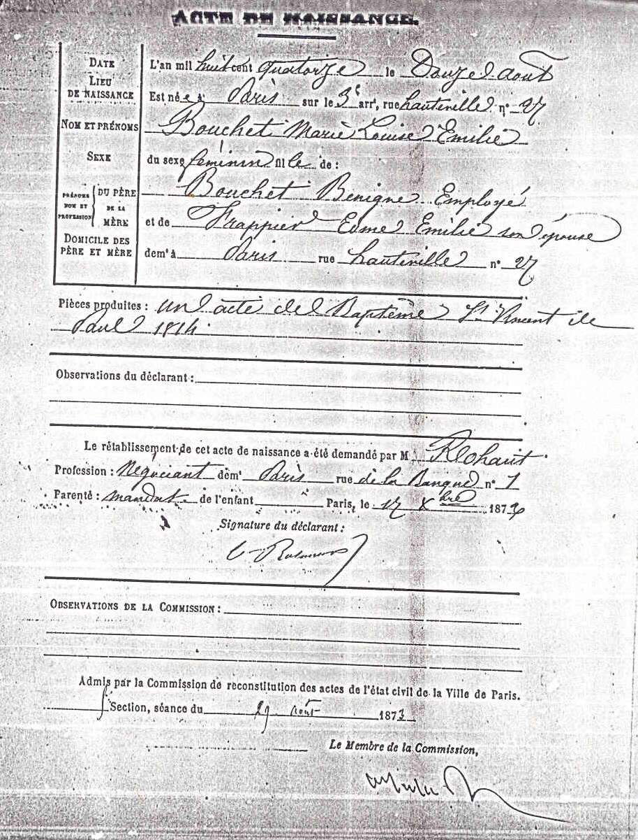

Transcription

BOUCHET
L'an mil huit cent quatorze le douze Aout est née à Paris sur le 9e Arr, Rue Hauteville N° 27, BOUCHET Marie Louise Emilie du sexe féminin fille de BOUCHET Benigne, employé et de FRAPPIER Edme Emilie son épouse demeurant à Paris rue Hauteville N°27

Pieces produites: Un acte de Baptème Saint Vincent de Paul 1814

Le rétablissement de cet acte de naissance a été demandé par Me ROHAUT Profession: Négociant demeurant à Paris, rue de la banque N°1, parenté:Mandat. De l'enfant

